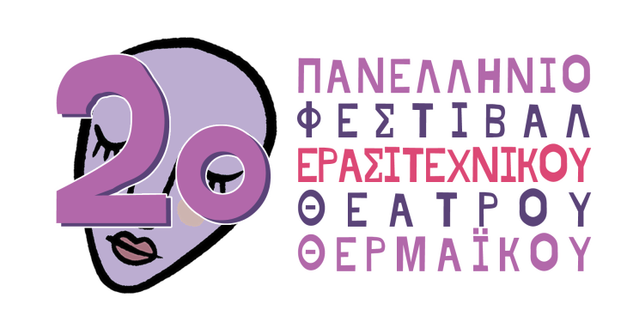

2ο ΠΑΝΕΛΛΗΝΙΟ ΦΕΣΤΙΒΑΛ ΕΡΑΣΙΤΕΧΝΙΚΟΥ ΘΕΑΤΡΟΥ ΘΕΡΜΑΪΚΟΥ
26 Οκτωβρίου 2022 – 2 Νοεμβρίου 2022
Αμφιθέατρο ΚΑΠΠΑ 2000, Παραλία Περαίας, Δήμος Θερμαϊκού
Ώρα έναρξης: 20:00 | Είσοδος ελεύθερη
Μια συνδιοργάνωση της Θεατρικής Ομάδας «Φύρδην Μίγδην» Συλλόγου Προσφύγων Ανατολικής Θράκης Αγ. Τριάδας, του Δήμου Θερμαϊκού, του ΔΗ.Π.Π.Α.Κ.Υ.Θ. Δήμου Θερμαϊκού και του Οργανισμού Τουρισμού Θεσσαλονίκης

Για ακόμα μια φορά και παρά τις σημαντικές δυσκολίες, το Πανελλήνιο Φεστιβάλ Ερασιτεχνικού Θεάτρου Θερμαϊκού, η θεατρική γιορτή που άφησε τις καλύτερες εντυπώσεις στην πρώτη της χρονιά, επιστρέφει με κέφι και δυναμισμό! Από τις 26 Οκτωβρίου και κάθε βράδυ μέχρι και τις 2 Νοεμβρίου, 8 ομάδες από όλη την Ελλάδα θα βρεθούν στο Αμφιθέατρο ΚΑΠΠΑ 2000 στην Περαία για να παρουσιάσουν τη δουλειά τους και να λάβουν το χειροκρότημα του κοινού του Δήμου Θερμαϊκού, αλλά και τα Βραβεία της Κριτικής Επιτροπής. Δράματα, κωμωδίες (μαύρες και μη), κοινωνικά, σύγχρονα αλλά και κλασσικά έργα της ελληνικής και διεθνούς δραματουργίας, δύο εκτός συναγωνισμού και έξι στο διαγωνιστικό μέρος, παραστάσεις «διαμάντια» που θα ικανοποιήσουν το γούστο και τη διάθεση κάθε θεατή! Ελάτε να τις τιμήσουμε και να τις χειροκροτήσουμε μαζί! Με ελεύθερη πάντα είσοδο!
Τιμώμενο πρόσωπο ο ΔΗΜΗΤΡΗΣ ΠΙΑΤΑΣ.
Τιμητικά αφιερώματα στους μεγάλους ηθοποιούς ΚΩΣΤΑ ΚΑΖΑΚΟ και ΕΙΡΗΝΗ ΠΑΠΑ.
Το πλήρες πρόγραμμα της διοργάνωσης:
🔸 ΤΕΤΑΡΤΗ 26/10/22 - ΤΕΛΕΤΗ ΕΝΑΡΞΗΣ | Θεατρική Ομάδα Σ.Π.Α.Θ.Α.Τ. «Φύρδην Μίγδην» με το έργο «Η μικρή μας πόλη» του Θόρντον Ουάιλντερ, σε σκηνοθεσία Γιώτας Αλεξοπούλου (Εκτός συναγωνισμού)
🔸 ΠΕΜΠΤΗ 27/10/22 | ΕΝΑΡΞΗ ΔΙΑΓΩΝΙΣΤΙΚΟΥ ΜΕΡΟΥΣ | Θεάτρου Περιπέτεια με το έργο «Χάρολντ και Μωντ» του Κόλιν Χίγκινς, σε σκηνοθεσία Ηλία Λουκάτου
🔸 ΠΑΡΑΣΚΕΥΗ 28/10/22 | Ομάδα Θεάτρου Άνω Λιοσίων «Υπερφωτισμένοι» με το έργο «La Nona» του Ρομπέρτο Κόσσα, σε σκηνοθεσία Γιάννη Γαλανόπουλου
🔸 ΣΑΒΒΑΤΟ 29/10/22 | Θεατρική Ομάδα Main Point με το έργο «Ο Γλάρος» του Αντόν Τσέχωφ, σε σκηνοθεσία Δημήτρη Κανέλλου
🔸 ΚΥΡΙΑΚΗ 30/10/22 | Ομάδα Τέχνης Art-ῶ του Συλλόγου «Πολιτιστικές Απόπειρες» Νέας Μάκρης με το έργο «Το χελιδόνι» του Γκιλιέμ Κλούα, σε σκηνοθεσία Μαρίας Ρούση & Γιώργου Μπάρδη | Αφιέρωμα στον ΚΩΣΤΑ ΚΑΖΑΚΟ και την ΕΙΡΗΝΗ ΠΑΠΑ
🔸 ΔΕΥΤΕΡΑ 31/10/22 | Θεατρική Ομάδα του Πολιτιστικού Συλλόγου Νεοχωρούδας «Ο Μέγας Αλέξανδρος» με το έργο «Οι κυρίες της αυλής» του Δημήτρη Γιαννουκάκη, σε σκηνοθεσία Μιχάλη Τσολάκη
🔸 ΤΡΙΤΗ 01/11/22 | Θεατρική Ομάδα ENTREMOSOTROS Ισραηλιτικής Κοινότητας Θεσσαλονίκης με το έργο «Τα μωρά τα φέρνει ο πελαργός» των Μιχάλη Ρέππα & Θανάση Παπαθανασίου, σε σκηνοθεσία Αναστασίας Τσακίρη | ΛΗΞΗ ΔΙΑΓΩΝΙΣΤΙΚΟΥ ΜΕΡΟΥΣ
🔸 ΤΕΤΑΡΤΗ 02/22/22 - ΤΕΛΕΤΗ ΛΗΞΗΣ | Θεατρικό Εργαστήρι Νέας Ορεστιάδας ΔΙΟΝΥΣΟΣ με το έργο «Οι γαμπροί της Ευτυχίας» των Νίκου Τσιφόρου & Πολύβιου Βασιλειάδη, σε σκηνοθεσία Άκη Τσονίδη (Εκτός συναγωνισμού) | Αφιέρωμα στο ΔΗΜΗΤΡΗ ΠΙΑΤΑ | Μουσικό δρώμενο με ΤΑ ΚΡΟΥΣΜΑΤΑ του Εθελοντικού Συμβουλευτικού Σταθμού Ενημέρωσης και Υποστήριξης Εφήβων και των Οικογενειών τους | ΑΠΟΝΟΜΗ ΒΡΑΒΕΙΩΝ
Σας περιμένουμε όλους για να απολαύσουμε μαζί αυτές τις 8 υπέροχες παραστάσεις, που θα σας κάνουν να γελάσετε, να κλάψετε, να προβληματιστείτε, να ονειρευτείτε!

ΣΥΝΔΙΟΡΓΑΝΩΣΗ:
Δήμος Θερμαϊκού
ΔΗ.Π.Π.Α.Κ.Υ.Θ. Δήμου Θερμαϊκού
Οργανισμός Τουρισμού Θεσσαλονίκης
Θεατρική Ομάδα «Φύρδην Μίγδην» Συλλόγου Προσφύγων Αν. Θράκης Αγίας Τριάδας

Θεατρική Ομάδα «Φύρδην Μίγδην»
Συλλόγου Προσφύγων Ανατολικής Θράκης Αγίας Τριάδας
Ελ. Βενιζέλου 7, Πρώην Κοινοτικό Κατάστημα Αγ. Τριάδας | Τ.Κ. 57019 | Δήμος Θερμαϊκού
Facebook: Φύρδην Μίγδην - Θεατρική Ομάδα | Instagram: @fyrdin_migdin
e-mail: fyrdinmigdin@gmail.com | URL: www. fyrdinmigdin.com

